Практическая работа 3-3
Диаграммы в Excel
Цель работы – научиться строить диаграммы в ЭТ, закрепить навыки ввода формул и использования функций

Задание
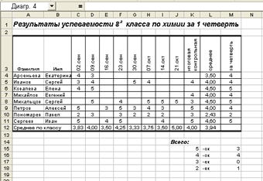
- Откройте программу MS Excel
- Оформите ЭТ по образцу
Подсказка: Для выбора функций и знакомства с их форматом вызовите Мастер функций щелчком по значку
В данной работе использованы функции СРЗНАЧ, ОКРУГЛ, СЧЕТЕСЛИ
- Постройте гистограмму для сравнения оценок за контрольную работу и оценок за четверть
Подсказка:
  - выделить незамкнутую область: удерживая нажатой клавишу Ctrl, выделить диапазоны A3:A12, K3:K12, M3:M12;
  - щелкнуть кнопку на панели инструментов Стандартная;
  - выбрать «гистограмма»;
  - далее следовать указаниям Мастера диаграмм.
  - Для форматирования элементов диаграммы щелкнуть правой кнопкой мыши по нужному элементу диаграммы.
Например, для изменения направления подписей по оси Х (расположения по вертикали) следует щелкнуть правой кнопкой мыши по фамилиям в области диаграммы, выбрать «Формат оси…» → «Выравнивание», в окне «Ориентация» перетащить красный маркер в верхнее положение
- Постройте круговую диаграмму, иллюстрирующую распределение оценок за четверть
Подсказка:
выделите область K15:K18, M15:M18.
После вызова Мастера диаграмм выберите Круговая диаграмма
- Сохраните документ в своей рабочей папке под именем «Ведомость_2_фамилия.xls»
- Создайте текстовый документ «Отчет_фамилия.doc» (см. практическую работу 1-2)
- Откройте текстовый документ и вставьте в него диаграммы из документа Excel. У вас должно быть открыто два документа!!!

Для этого щелкните диаграмму правой кнопкой мыши, выберите Копировать, перейдите в текстовый документ, установите курсор на то место, где должна быть диаграмма, щелкните правой кнопкой мыши, выберите Вставить.
- Сохраните оба документа
- Закройте MS Excel и MS Word

